关于中山火炬工业联合有限公司
建设用地规划条件变更（合并）公示的通告
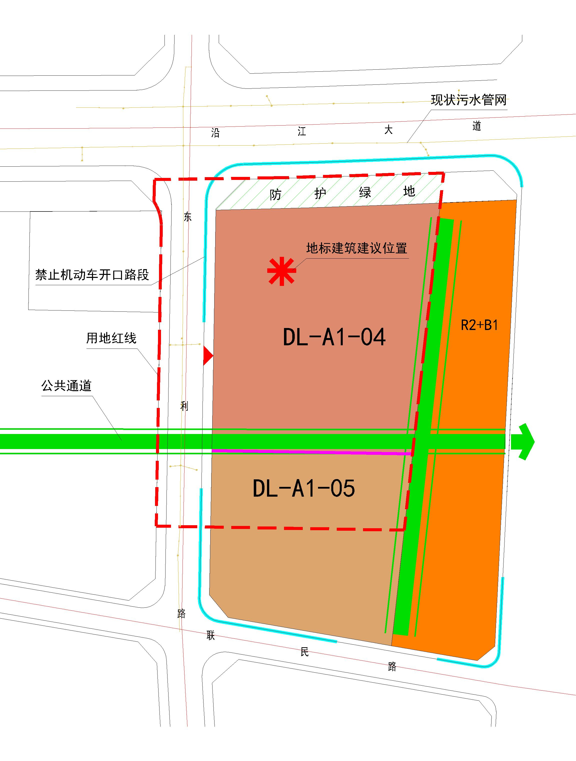
地块区位图
兹有土地证号:①中府国用（2005）第150194号，土地面积：5523.1平方米，用途：工业；②中府国用（2013）第1500193号，土地面积：7699.9平方米，用途：工业;③中府国用（2013）第1500074号，土地面积：12205.2平方米，用途：工业；④粤（2023）中山市不动产权第0037722号，土地面积：15577.3平方米，用途：工业。四宗用地位于中山市火炬开发区东利村、中山市火炬开发区联利路3号，属《中山火炬开发区（含民众街道）工业用地规划条件论证》、《中山火炬开发区东利片区A单元规划》范围，规划功能为一类工业用地（地块编号：DL-A1-04、DL-A1-05），土地使用权人为中山火炬工业联合有限公司。现土地使用权人申请按控规变更并合并该四宗用地，合并后用地面积为41005.5平方米。
我局已受理其申请，根据《中华人民共和国城乡规划法》及相关法规要求，现对该宗地规划条件变更（合并）进行公示，公示如下：
根据《中山火炬开发区（含民众街道）工业用地规划条件论证》、《中山火炬开发区东利片区A单元规划》要求,用地规划条件变更为:
DL-A1-04地块容积率变更为2.0-3.5，建筑密度变更为35%-60%，绿地率变更为10%-15%，建筑限高为生产性建筑高度≤50米,特殊工艺除外;配套设施建筑高度≤100米。配套设施：产业邻里中心。
DL-A1-05地块容积率变更为2.5-3.5，建筑密度变更为35%-45%，绿地率变更为10%-15%，建筑限高为生产性建筑高度≤50米,特殊工艺除外;配套设施建筑高度≤100米。配套设施：附设10Kv开关站。
根据城乡规划有关法律法规要求，公示时间为本公示刊登之日起10天。在公示期内如对上述调整事项有意见或建议，请使用真实姓名及联系方式，以书面形式反馈到以下地址：中山市火炬开发区康乐大道35号中山市自然资源局火炬开发区分局（以签收时间为准），逾期视为无异议。
联系人:颜小姐 联系电话：88293117

